Fiche de travail en période de confinement
Fiche de travail

hello world! ^____^!
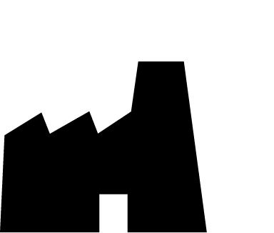
Monsieur Kadir Nurman émigra en Allemagne en 1960, inventeur du célèbre sandwich Doner Kebab il ne breveta pas son invention. Pour autant il déclara «Je suis heureux que tant de turcs puissent vivre grâce aux doners et que tant de gens les mangent».
Le sandwich open source est né!
Ce wiki est un espace de travail lié aux activités du DSAA design graphique de Marseille http://www.tonerkebab.fr/.
Il a pour ambition d'archiver, documenter et diffuser les recherches développées au sein de la formation.
L'équipe pédagogique du DSAA design graphique


